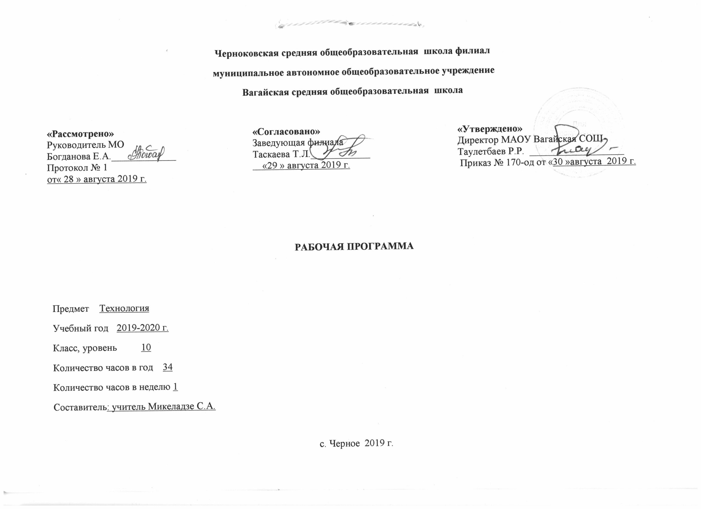

1.Планируемые результаты освоения учебного предмета
Программа содержит систему знаний и заданий, направленных на достижение личностных, метапредметных и предметных результатов:
Личностные результаты:
- Овладение на уровне среднего общего образования законченной системы технологических знаний и умений, навыками их применения в различных жизненных ситуациях;
- Формирование ответственного отношения к учению, готовности и способности, обучающихся к саморазвитию и самообразованию на основе мотивации к обучению и познанию;
- Проявление технико-технологического и экономического мышления при организации своей деятельности;
- Потребности в самореализации в творческой трудовой деятельности;
Метапредметными результатами изучения курса является формирование УУД (универсальные учебные действия):
Личностные УУД
- Готовность следовать этническим нормам поведения в повседневной жизни и производственной деятельности
- Алгоритмизированное планирование процесса познавательно-трудовой деятельности;
- Готовности к принятию самостоятельных решений, построению и реализации жизненных планов, осознанному выбору профессии; социальной мобильности;
- Эмоционально-ценностное отношение к окружающей среде, необходимости ее сохранения и рационального использования;
- осознанный выбор и построение дальнейшей образования на базе осознанного ориентирования в мире профессий и профессиональных предпочтений с учетом устойчивых познавательных интересов, а также на основе формирования уважительного отношения к труду;
- формирование коммуникативной компетентности в общении и сотрудничестве сосверстниками, умение общаться при коллективном выполнении работ или проектов с учетом общности интересов и возможностей членов трудового коллектива;
- формирование основ экологической культуры, соответствующей современному уровню экологического мышления; бережное отношение к природным и хозяйственным ресурсам;

Регулятивные УУД
- Способность к самостоятельному приобретению новых знаний и практических умений, умение управлять своей познавательной деятельностью;
- Умение организовывать свою деятельность, определять ее цели и задачи, выбирать средства реализации цели и применять их на практике, оценивать достигнутые результаты
- комбинирование известных алгоритмов технического и технологического творчества в ситуациях, не предполагающих стандартного применения одного из них;
Познавательные УУД
- Формирование и развитие компетентности в области использования информационно-коммуникационных технологий (ИКТ); выбор для решения познавательных и коммуникативных задач различных источников информации, включая энциклопедии, словари, интернет-ресурсы и другие базы данных;
- Умение вести самостоятельный поиск, анализ, отбор информации, ее преобразование, сохранение, передачу и презентацию с помощью технических средств и информации;
- виртуальное и натурное моделирование технических объектов, продуктов и технологических процессов; проявление инновационного подхода к решению учебных и практических задач в процессе моделирования изделия или технологического процесса;
Коммуникативные УУД
- Самостоятельно формировать общие цели, распределять роли, договариваться друг с другом, вступать в диалог, интегрироваться в группу сверстников, участвовать в коллективном обсуждении проблем и строить продуктивное взаимодействие и сотрудничество со сверстниками и взрослыми.
- организация учебного сотрудничества и совместной деятельности с учителем и сверстниками; согласование и координация совместной познавательно-трудовой деятельности с другими ее участниками; объективное оценивание вклада своей познавательно-трудовой деятельности в решение общих задач коллектива;
- сравнение разных точек зрения перед принятием решения и осуществлением выбора; аргументирование своей точки зрения, отстаивание в споре своей позиции невраждебным для оппонентов образом;
Предметные результаты
- Образовательной деятельности выражаются в усвоении обучаемыми конкретных элементов социального опыта, изучаемого в рамках отдельного учебного предмета, – знаний, умений и навыков, опыта решения проблем, опыта творческой деятельности, ценностей;
- Овладение методами учебно-исследовательской и проектной деятельности, решения творческих задач, моделирования, конструирования; проектирование последовательности операций и составление операционной карты работ;
- овладение средствами и формами графического отображения процессов, правилами выполнения графической документации; методами технической, технологической и инструктивной информации;
- документирование результатов труда и проектной себестоимости продукта труда; примерная экономическая оценка возможной прибыли с учетом сложившейся ситуации на рынке товаров и услуг

2.Содержание учебного предмета
Технология в современном мире – 17 часов
Теоретические сведения.
Понятие «культура», виды культуры. Материальная и духовная составляющие культуры, их взаимосвязь. Понятия «технология» и «технологическая культура». Технология как область знания и практическая деятельность человека. Виды промышленных технологий. Технологии непроизводственной сферы и универсальные технологии. Технологические уклады и их основные технические достижения. Технология как часть общечеловеческой культуры, оказывающая влияние на развитие науки, техники, культуры и общественные отношения. Взаимовлияние уровня развития науки, техники, технологий и рынка товаров и услуг. Виды технологий: Технологии электроэнергетики, Технологии индустриального производства, Технологии производства сельскохозяйственной продукции, Технологии агропромышленного, Производства (АПК), Технологии легкой промышленности и пищевых производств, Природоохранные технологии.
Характерные особенности технологий различных отраслей производственной и непроизводственной сферы
Практические работы.

Технология проектной деятельности – 17 часов
Теоретические сведения. Проектирование как создаю новых объектов действительности. Особенности современного проектирования. Возросшие требования к проектированию. Технико-технологические, социальные, экономически экологические, эргономические факторы проектирования. Учёт требований безопасности при проектировании. Качества проектировщика. Этапы проектирования. Формирование идей и предложений. Методы решения творческих задач. Логические и эвристические приемы решения практических задач. Планирование профессиональной и учебной проектной деятельности. Этапы проектной деятельности. Системный подход в проектировании, пошаговое планирование действий. Алгоритм проектирования методы решения творческих задач . Процесс решения-мозговой штурм и метод обратной мозговой атаки. Метод контрольных вопросов. Синектика, применение морфологического анализа при решении задач. Непредвиденные обстоятельства в проектировании, действия по коррекции проекта. Алгоритмический метод решения изобретательных задач. \защита интеллектуальной собственности. Исследовательский проект и его защита.

3.Тематическое планирование с указанием количества часов, отводимых на освоение каждой темы.
№ пп | Тема | Количество часов
1 | Технология и техносфера. Технология как часть общечеловеческой культуры | 1
2 | Виды технологий. Технологии электроэнергетики | 2
3 | Технологии индустриального производства | 1
4 | Технологии производства сельскохозяйственной продукции | 2
5 | Технологии агропромышленного Производства (АПК) | 1
6 | Технологии легкой промышленности и пищевых производств | 1
7 | Природоохранные технологии. Проектно- исследовательская деятельность | 2
8 | Перспективные направления развития современных технологий | 2
9 | Новые принципы организации современного производства –инновационная деятельность | 1
10 | Информационный проект | 3
11 | Особенности современного проектирования | 1
12 | Алгоритм проектирования | 1
13 | Методы решения творческих задач Логические и эвристические методы решения задач.  Творческая работа «Создание товарного знака нового продукта или предприятия» | 2
14 | Процесс решения творческих задач.  Мозговой штурм - эффективный метод решения творческих задач. | 1
15 | Метод обратной мозговой атаки | 1
16 | Метод контрольных вопросов поиска решений творческих задач | 1
17 | Синектика | 1
18 | Применение морфологического анализа при решении задач. | 1
19 | Метод фокальных объектов | 1
20 | Алгоритмические методы решения изобретательных задач | 1
21 | Защита интеллектуальной собственности | 1
22 | Мысленное построение нового изделия | 1
23 | Исследовательский проект | 5
Итого |  | 34

